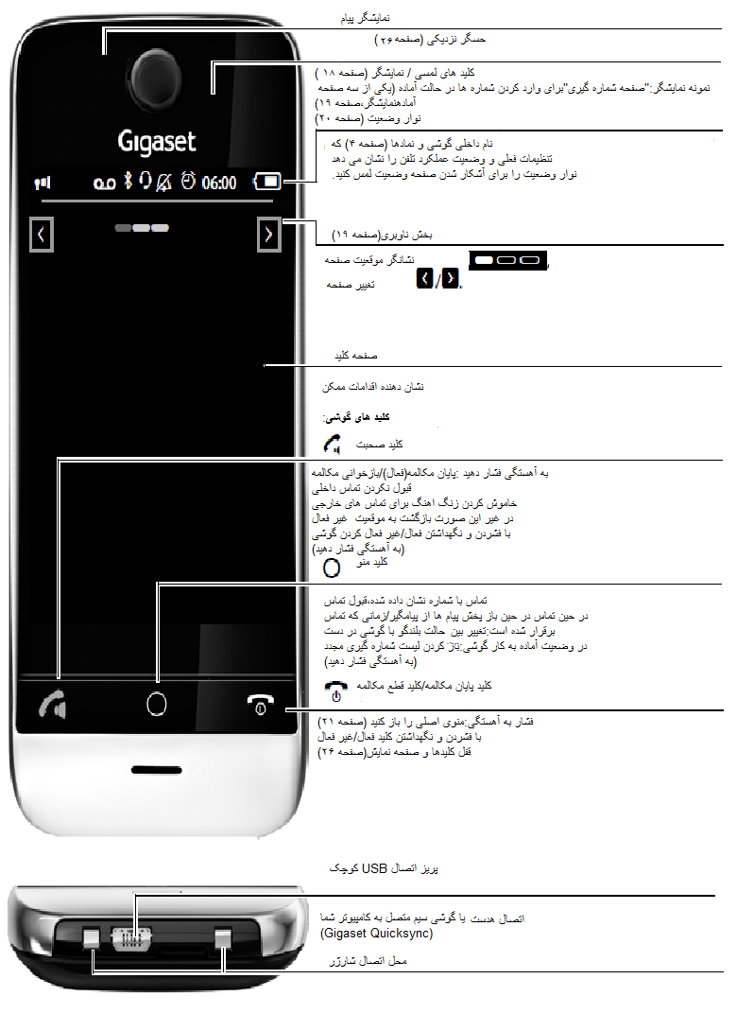

**شماره های تماس خدمات پس از فروش Gigaset- شرکت نگین تک پرشیا:**

برای کسب اطلاعات درباره انواع محصولات و برای در خواست تعمیرات و گارانتی/ضمانت

**مرکز خدمات پس از فروش:02123065320** لطفا در هنگام تماس فاکتور خرید را در دسترس داشته باشید.

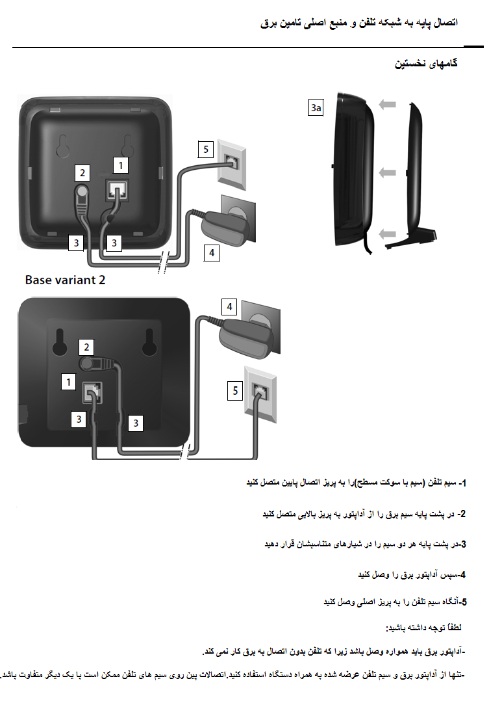

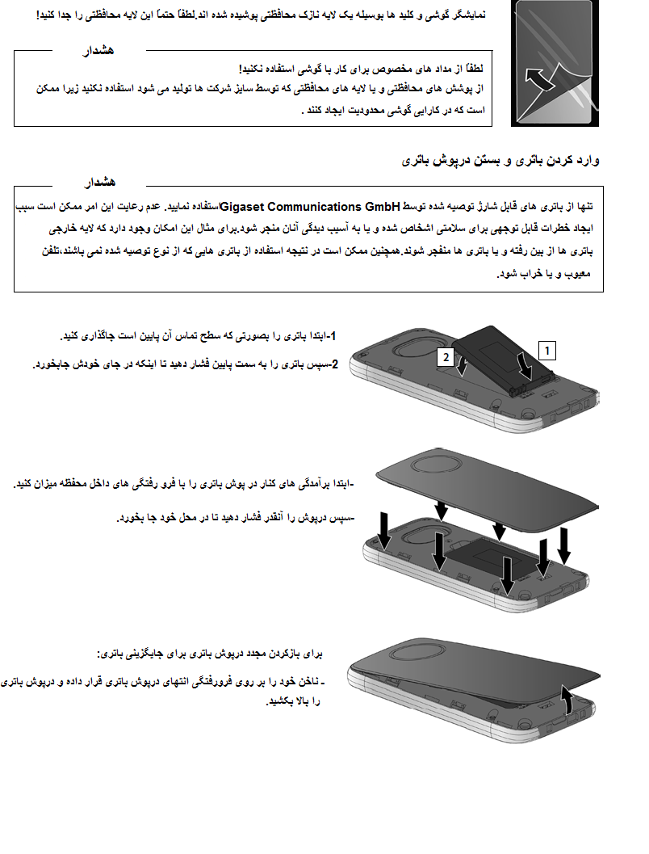

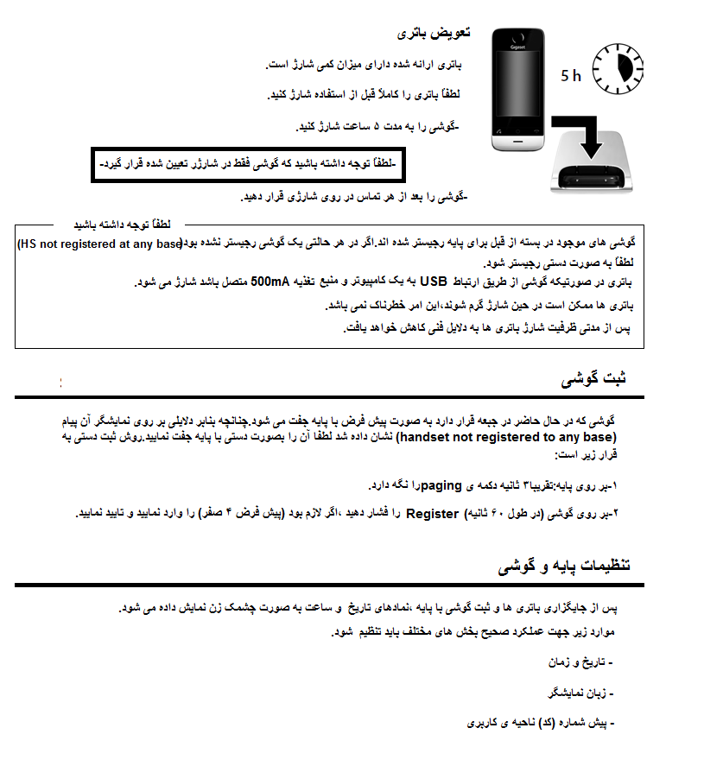

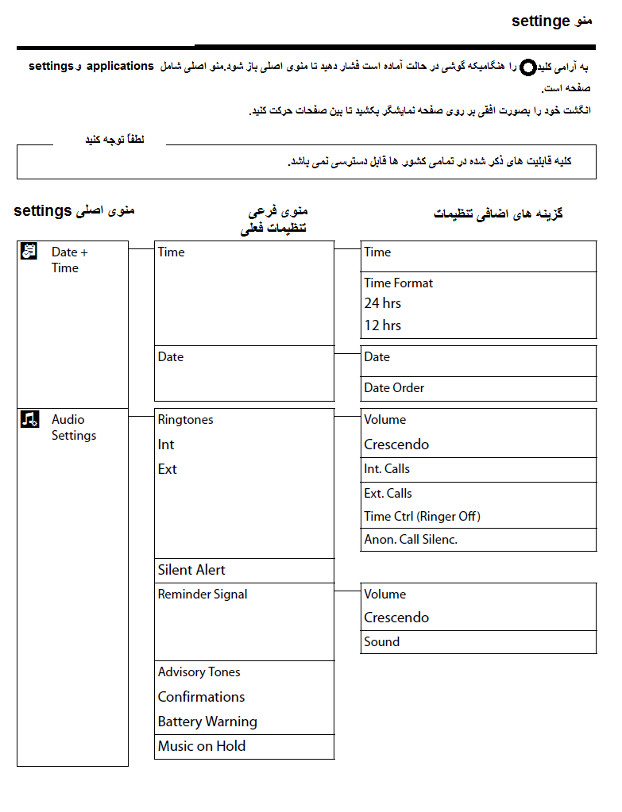

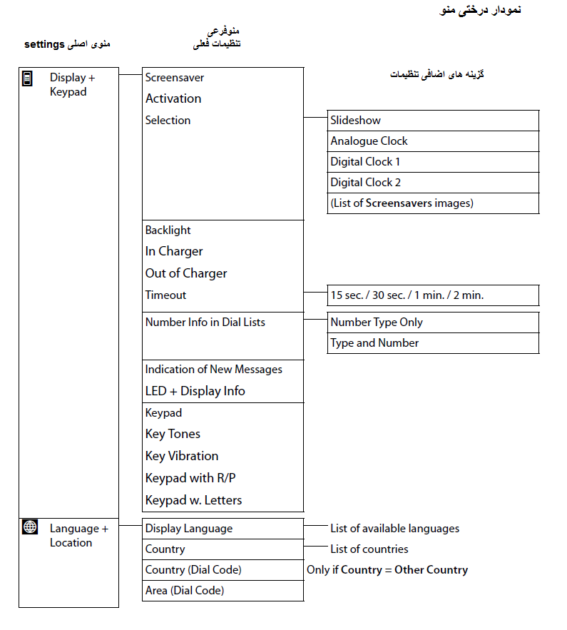

لیست کشورها

لیست زبانهای موجود

**منوی تنظیمات**

گزینه های اضافی تنظیمات منوی فرعی تنظیمات فرعی منوی اصلی تنظیمات

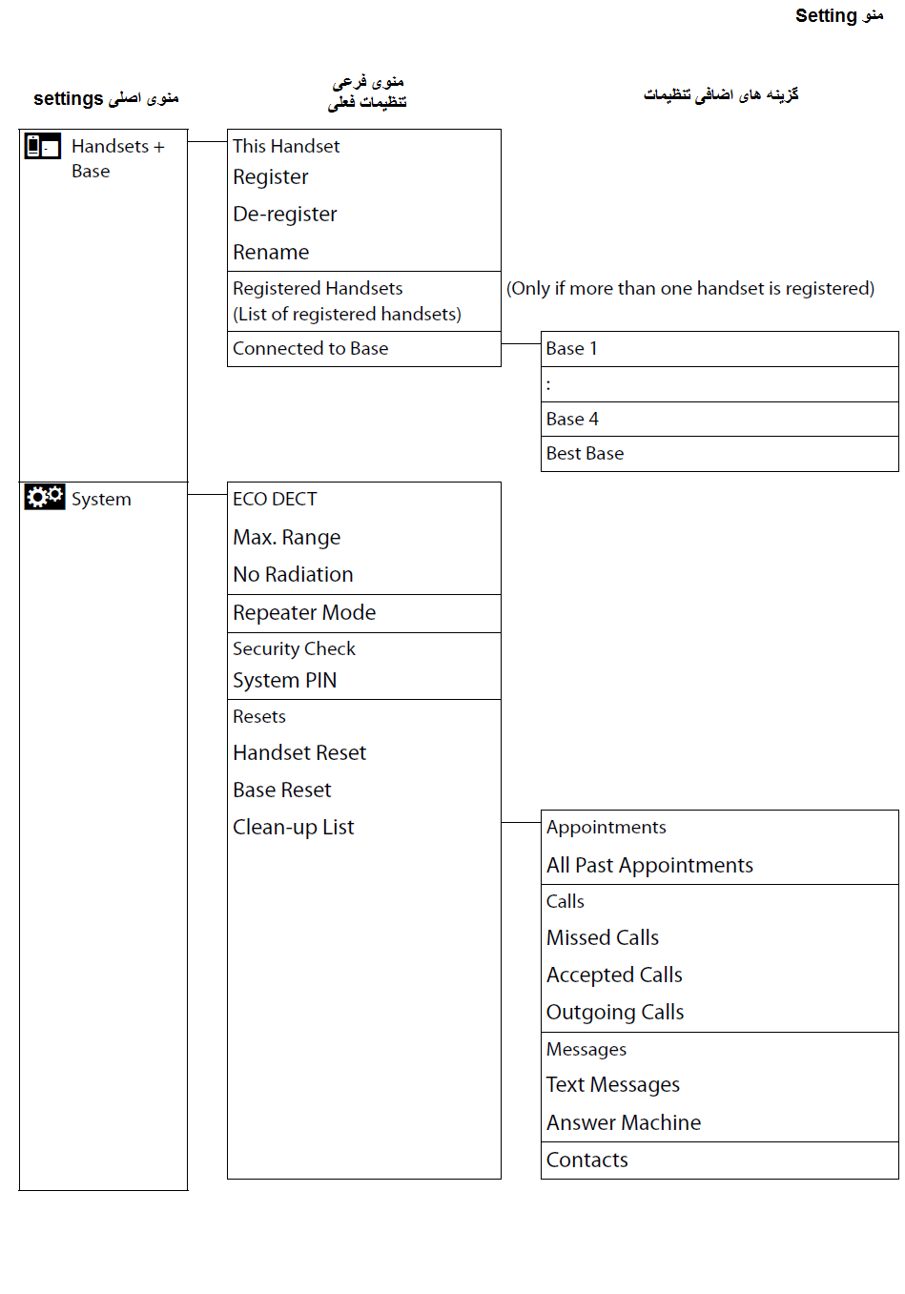

فقط در صورتیکه بیش از یک گوشی ثبت شده باشد

